تمرين 2 صـ 86:
- في أول رمضان 1435هـ تأسست الشركة العالمية ومجال نشاطها صيانة وإصلاح السيارات برأس مال قدره 70000ريال أودعت بالبنك، كما قامت الشركة بالعمليات التالية خلال الشهر:
- في 9/2 حصلت الشركة على قرض من بنك الرياض قدره 14000ريال أودع بالصندوق.
- في 9/3 سددت الإيجار وقدره 7000ريال بشيك.
- في 9/5 حصلت نقدًا إيراد إصلاح سيارات بلغت 4200ريال.
- في 9/6 اشترت سيارة نقل لأعمال الشركة بمبلغ 25200ريال سدد بشيك.
- في 9/15 تم زيادة رأس المال بمبلغ 28000ريال أودعت بالصندوق.
- في 9/20 اشترت المنشأة آلات من الشركة المتحدة للآليات بمبلغ 49000ريال سددت منه مبلغ 21000ريال بشيك والباقي على الحساب.
- في 9/27 حققت إيرادات نقدية قدرها 19600ريال، كما تم تأدية خدمات إلى بعض العملاء بقيمة 8400ريال ولم تحصل بعد.
- في 9/28 سددت المصروفات التالية نقدًا: 8400 أجور عمال، 2800
- مصاريف كهرباء ومياه.
المطلوب: إجراء قيود اليومية اللازمة لإثبات العمليات السابقة.
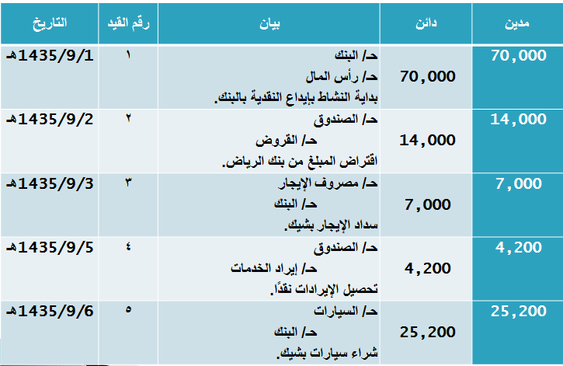

- 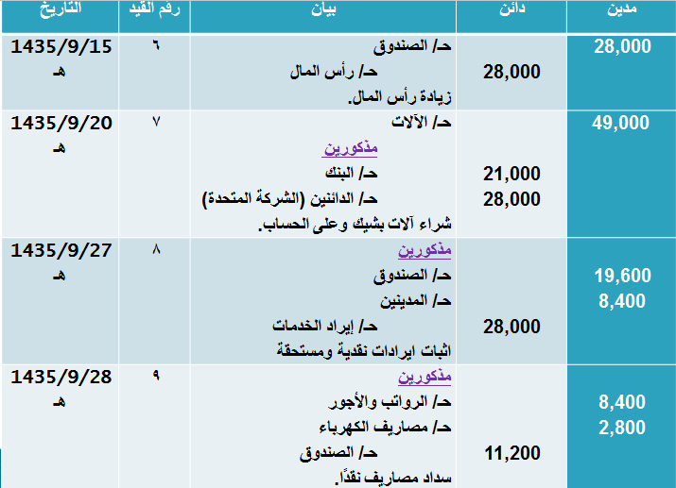

اختار الاجابة الصحيحة لكل فقرة مما يلي:
- (1) إن شراء منشأة [الهنا لخدمات المطاعم] سيارة على الحساب لنقل الطلبات إلى العملاء من شأنه أن يؤدي إلى:
- أ- زيادة في أحد حسابات الأصول المتداولة وزيادة في أحد حسابات الخصوم طويلة الأجل.
- ب- زيادة في أحد حسابات الأصول الثابتة ونقص في أحد حسابات الأصول الأخرى.
- ج- زيادة في أحد حسابات الأصول الثابتة وزيادة في أحد حسابات الخصوم قصيرة الأجل
- د- ليس شيئًا مما ذكر
الأجابة الصحيحة ج

- (2) زيادة أحد الأصول قد يكون ناتجًا عن:
- أ- زيادة أحد الخصوم فقط.
- ب- زيادة في حقوق الملكية فقط.
- ج- نقص في أحد الأصول الأخرى فقط.
- د- الإجابات السابقة جميعها صحيحة.
الأجابة الصحيحة د
- (3) عند شراء سيارة جديدة للمنشأة نقدًا، فإن ذلك يؤدي إلى:
- أ- زيادة حقوق الملكية.
- ب- نقص في أصول المنشأة فقط.
- ج- عدم زيادة مجموع أصول المنشأة مع تغيير مكونات الأصول.
- د- زيادة في أصول المنشأة فقط.
- هـ- ليس شيئًا مما ذكر.
الأجابة الصحيحة ج
- (4) أي من العمليات المالية التالية من شأنه أن يؤثر بالزيادة بمقدار متساوي على جانب الأصول من ناحية والخصوم وحقوق الملكية من ناحية أخرى:
- أ- بيع أصل ثابت نقدًا.
- ب- سداد أحد المدينين للرصيد المستحق عليه بشيك.
- ج- حصول مالك المنشأة على مبلغ نقدي من صندوق المنشأة بقصد تخفيص رأس المال.
- د- شراء لوازم مكتبية بالأجل.
- هـ- ليس شيئًا مما ذكر.
الأجابة الصحيحة د
- (5) أي من الحسابات التالية لا يعد من حسابات الأصول المتداولة:
- أ- المدينون.
- ب- لوازم ومهمات مكتبية.
- ج- نقدية بالبنك.
- د- أوراق قبض.
- هـ- سيارة تستخدم في نقل موظفي المنشأة.
الأجابة الصحيحة هـ
- (6) أرصدة الحسابات التالية مستخرجة من دفتر أستاذ (منشأة الشرق) في 1435/12/30هـ:
- 75000 بنك - 7500مدينون - 12000 دائنون - 127500 سيارات - 22500 أثاث - 22500 مصروفات رواتب وأجور - 81000 إيراد خدمات - 3000 لوازم ومهمات مكتبية.
- من المعلومات السابقة يكون رأس مال منشأة الشرق:
- أ- 150000ريال.
- ب- 180000ريال.
- ج- 165000ريال.
- د- 135000ريال.
- هـ- ليس شيئًا مما ذكر.
الأجابة الصحيحة ج
- (7)-تم تسديد 100000ريال مستحقة على المنشأة بشيك، فإن الطرف المدين للقيد المحاسبي هو:
- أ- 100000حـ/ الصندوق.
ب- 100000حـ/ البنك.
- ج- 100000حـ/ المدينين.
- د- 100000حـ/ الدائنين.
الأجابة الصحيحة د
- (8)-اشترت المنشأة مبنى لمزاولة نشاطها بمبلغ 600000 ريال دفعت 200000ريال نقدًا والباقي بالأجل، فإن الطرف الدائن للقيد المحاسبي هو:
- أ- 600000 حـ/ المباني.
- ب- 200000 حـ/ الصندوق، 400000 حـ/ الدائنين.
- ج- 600000 حـ/ الدائنين.
- د- 200000 حـ/ الصندوق، 400000 حـ/ المدينين.
الأجابة الصحيحة ب
ضع علامة (P) أمام العبارة الصحيحة وعلامة (×) أمام العبارة الخاطئة:
- 1-يؤدي جعل حساب ما مدينًا إلى نقص رصيد الحساب بالقيمة التي جعل مدينًا بها بصرف النظر عن طبيعة الحساب
العبارة خاطئة
- 2-إذا تعددت حسابات الطرف المدين لعملية ما، فإن هذا بالضرورة يستدعي أن تتعدد حسابات الطرف الدائن لنفس العملية، لأن مجموع طرفي العملية الواحدة لابد أن يتساوى.
العبارة خاطئة
- 3-يطلق على دفتر اليومية دفتر القيد الأولي باعتبار أنه السجل الأولي الذي تثبت به العمليات المالية.
العبارة صحيحة
- 4-في حين أن أرصدة حسابات الأصول والمصروفات مدينة بطبيعتها، فإن أرصدة الخصوم وحقوق الملكية والإيرادات دائنة بطبيعتها
العبارة صحيحة
- (5)تعنى قاعدة القيد المزدوج اثبات العملية مرتين فى الدفاتر المحاسبية
العبارة خاطئة
دفتر استاذ العام
- ثانياَ: دفتر استاذ العام : هو سجل تسجل فى كل صفحة به العمليات الخاصة المتعلقة بحساب واحد مثل صفحة مستقلة للبنك أو صفحة للمباني وهكذا .
- الترحيل الى دفتر الاستاذ العام :يطلق على عملية نقل طرفي القيد من دفتر اليومية العامة الى دفتر الأستاذ العام مصطلح ” الترحيل ” ، ويتم وفقا لعدة خطوات هى :
خطوات الترحيل
- 1-يفتح حساب على شكل حرف ( T ) باسم كل حساب يومية فى دفتر الاستاذ العام(بنك-رأس المال-سيارات وغيرها )
- 2-تسجل قيمة الطرف المدين من قيد اليومية في الجانب الايمن (المدين) بدفتر الاستاذ ، ويكتب الى جانبه اسم الحساب من الطرف العكسي للقيد ( أي الطرف الدائن )
- 3- كذلك تسجل قيمة الطرف الدائن من قيد اليومية فى الجانب الأيسر (الدائن) بدفتر الاستاذ ، ويكتب الى جانبه اسم الحساب من الطرف العكسي للقيد ( أي الطرف المدين )
- 4-يتم اثبات تاريخ العملية في دفتر الاستاذ.
- 5-يتم اثبات عملية الترحيل في دفتر اليومية العامة .

